Vielen Dank, dass du dir unsere Anschreiben-Vorlage heruntergeladen hast! Es handelt sich hierbei um einen Mustertext, den du, um ihn zu verwenden, individualisieren und inhaltlich anpassen solltest.

Lösche dazu diese Seite aus diesem Dokument und ergänze das Anschreiben mit deinen persönlichen Informationen. Die Seite kannst du ganz einfach löschen, indem du alle Inhalte auf dieser Seite markierst und die Entfernen-Taste („Entf“) drückst.

Wenn du dir beim Erstellen deines Anschreibens unsicher bist und inhaltliche Unterstützung brauchst, empfehlen wir dir den kostenlosen Bewerbungsgenerator von bewerbung2go. Dieser bietet dir einige Hilfestellungen und Designoptionen, mit denen du deine individuelle Bewerbung erstellen kannst.

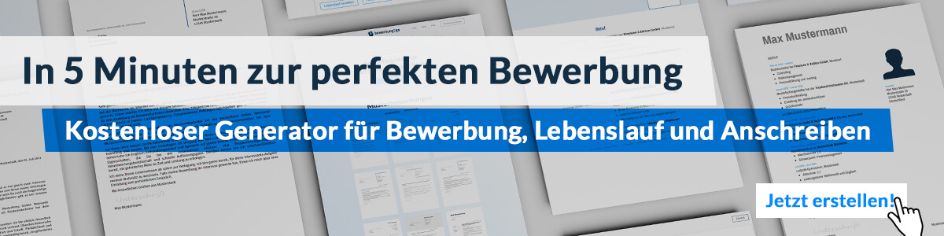
Hier entlang zum kostenlosen Bewerbungsgenerator von bewerbung2go

Arbeitgeber GmbH
Name Nachname
Straße 123
12345 Musterstadt
Musterstadt, 30.07.2026

Bewerbung als Immobilienassistent

Sehr geehrte Damen und Herren,

die Vielseitigkeit des Immobiliensektors sowie die Mischung aus organisatorischen, kaufmännischen und kundenorientierten Aufgaben haben früh mein berufliches Interesse geweckt. Die Position als Immobilienassistent in Ihrem Hause sehe ich daher als eine ideale Möglichkeit, mein Engagement und mein strukturiertes Arbeiten in einem anspruchsvollen Umfeld einzubringen.
Nach meiner Ausbildung zum Immobilienkaufmann bei der Hansa Immobilien GmbH war ich drei Jahre als Assistenz im Bereich Vermietung und Bestandsmanagement tätig. Dort koordinierte ich Besichtigungstermine, pflegte Objekt- und Mieterdaten im CRM-System, erstellte Exposés und war zentrale Schnittstelle zwischen Eigentümern, Mietern und Dienstleistern. Besonders geschätzt wurde meine Fähigkeit, auch in hektischen Situationen den Überblick zu behalten und Aufgaben effizient zu priorisieren.
Neben fundierten Kenntnissen im Miet- und WEG-Recht bringe ich Sicherheit im Umgang mit gängiger Branchensoftware wie DOMUS und FlowFact mit. Durch meine strukturierte Arbeitsweise konnte ich wiederholt zur fristgerechten Umsetzung von Sanierungsmaßnahmen und Neuvermietungen beitragen. Die Abstimmung mit Handwerksbetrieben, die Prüfung von Nebenkostenabrechnungen sowie das Verfassen von Mietverträgen gehörten zu meinem täglichen Aufgabenbereich.
Was mich besonders motiviert, ist die Mischung aus operativen Tätigkeiten im Büro und direktem Kundenkontakt vor Ort. In Ihrem Unternehmen sehe ich die Chance, mich sowohl fachlich als auch persönlich weiterzuentwickeln und aktiv zum effizienten Ablauf Ihrer Immobilienverwaltung beizutragen.
Ich freue mich über die Gelegenheit, mich in einem persönlichen Gespräch näher vorzustellen.

Mit freundlichen Grüßen
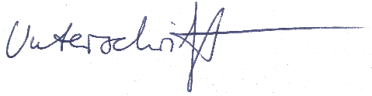

Paul Neumann

